Vraiment Vraiment/Références © Vraiment Vraiment 2023
www.vraimentvraiment.com
PMGM

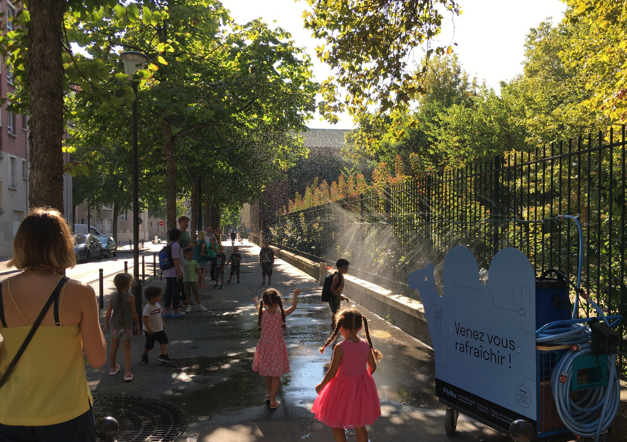

Expérimentation d'une fontaine autogérée par les associations du quartier.

